感谢您的下载

公主殿下生日快乐ohhhhhhhhhhhhhhhhhh------------------------

◆◆Sour/西山居-云裳羽衣//Exelia/Remoi/スフィアマッP
/白苓◆◆

详细借物表
身体&头发:Sour/Exelia
衣服&其余所有部件：提取至西山居-云裳羽衣
眼睛贴图：Remoi
高光：スフィアマッP
物理&编辑：白苓

1.请勿二配

2.请勿用于商用、盈利目的、R-18、暴力、猎奇以及令人困惑的不良用途！

3.请勿用于任何性质的18禁，严重血腥，暴力表现，极端宗教宣传

4.请勿公任何形式的将该模型用于低俗视频制作.

5.请勿公开带侮辱性质的使用本模型

6.请勿拿取任何部件

7.仅允许小范围的编辑修改，替换贴图是允许的，但是禁止过多的ooc编辑行为

========================================================
使用所出现的任何问题，本人与素材作者，概不负责。
由使用者承担全部后果。
===========================
2020.8.31

faceforward1.2使用办法

1.勾选“绞”,在材质中找到脸部材质
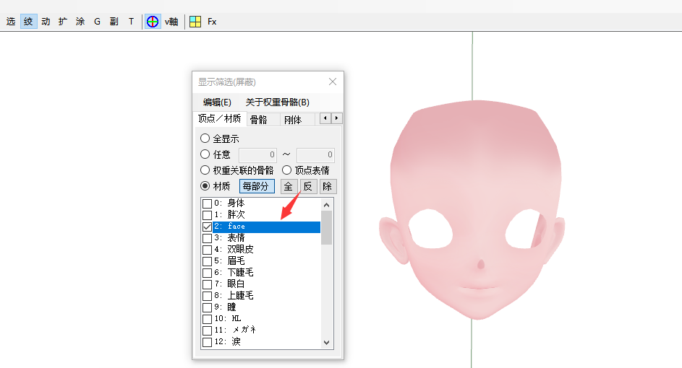

2.勾选“顶”和“面”之后选中脸部

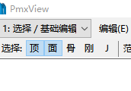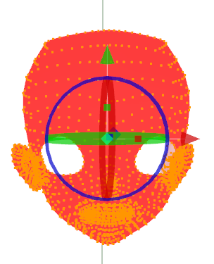
3.通过 “ 编辑-插件-faceforward1.2-faceforward 64” 打开插件，这里一般是30%-50%，可以自己试试

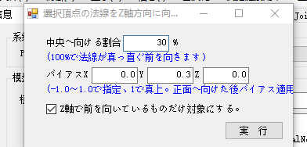

4.点击“实行”

5.完成
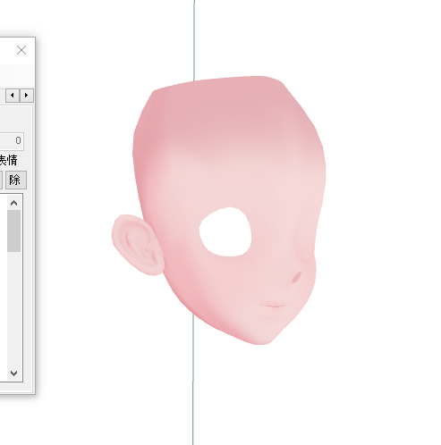

插件下载地址
https://bowlroll.net/file/148050

SphericalNomal 参考教程
https://tieba.baidu.com/p/4984259214?pid=104172293069&cid=0#104172293069

